ЗАНЯТИЕ № 2
Тема: определение уровня развития свойств внимания ( концентрации, распределения, объема, переключения). обзор тестов для дошколят на развитие психических процессов (для родителей).
Оборудование: Незнайка, цифра 5, буквы, наклеенные задания в тетради,
карточки для объема внимания.

Ход занятия.
I.Орг. детей.
II. Как зовут литературного героя? Кто читал книги о нем?
Кто хочет быть на него похожим?

Назовите первую букву имени героя.
Кто найдет у меня на столе карточку с буквой "Н"?

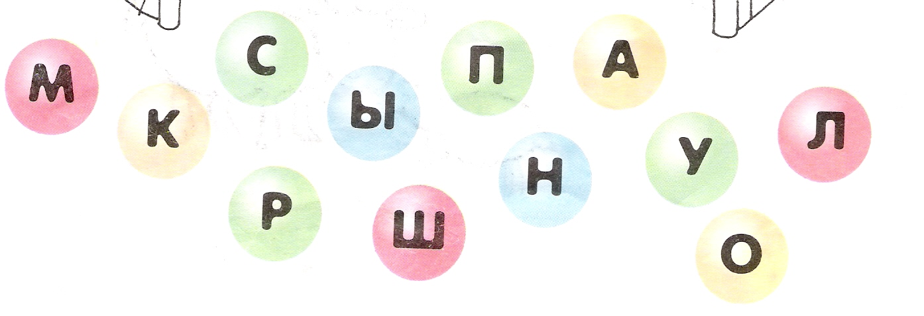

На букве "Н" я как на лесенке
Сижу и распеваю песенки

/Найдите эту букву у себя в тетради /

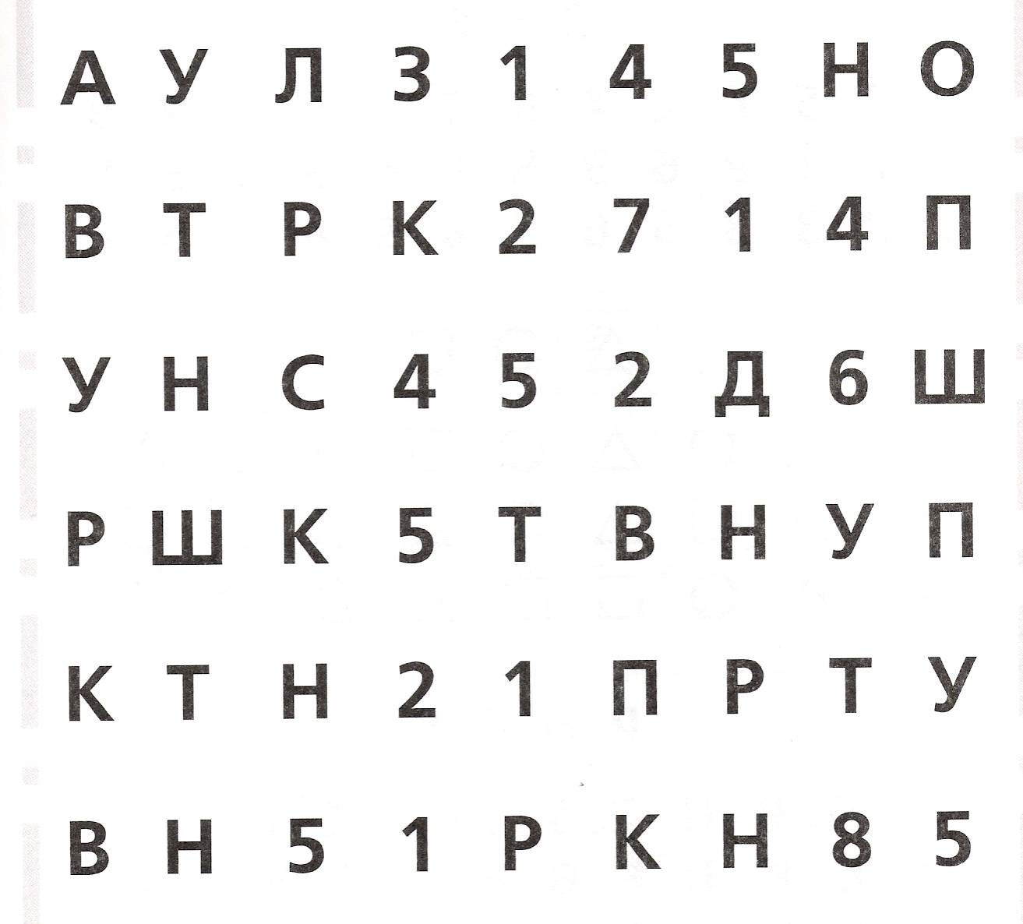

- Кто знает, как зовут коротышку из Солнечного города, который все знает? /Знайка/

Кто хочет быть Знайкой, какие оценки он получает?

Учитель показывает цифру 5 и читает о ней стихи.
Когда вы часто встречаетесь с этой цифрой?
t = 1 минуте
! Зачеркните все буквы "Н" , а цифры "5" обведи в кружочек.

Физминутка
"Узнай животное"

t = 2 минуты
III. Расставь значки в фигурах по образцу.
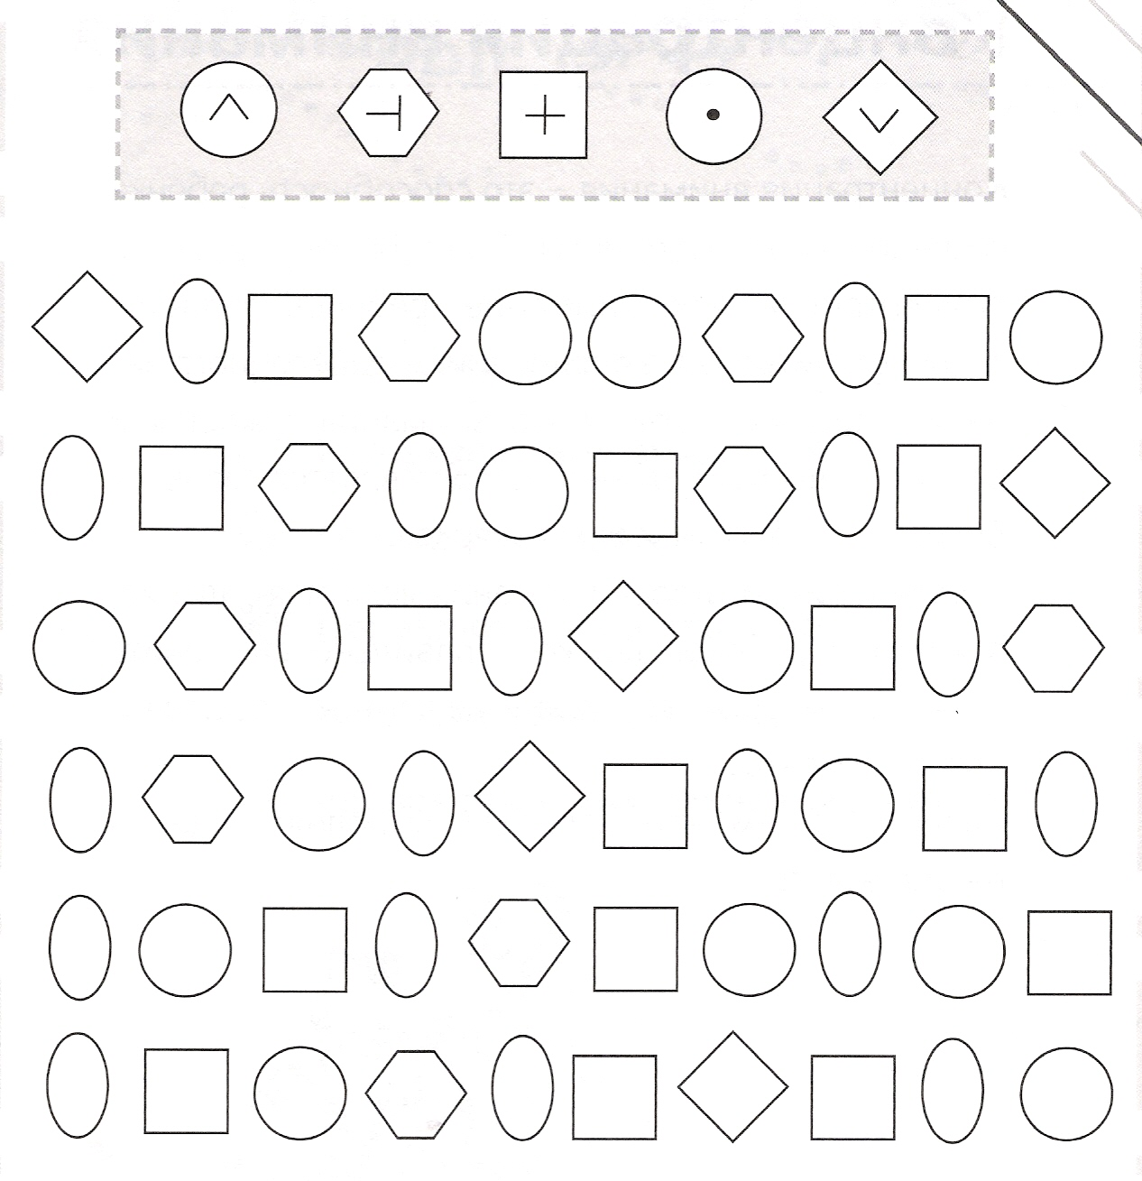

Физминутка
t = 1- 2 сек.
воспроив. 15 с сек

- Упражнение на развитие объема внимания.

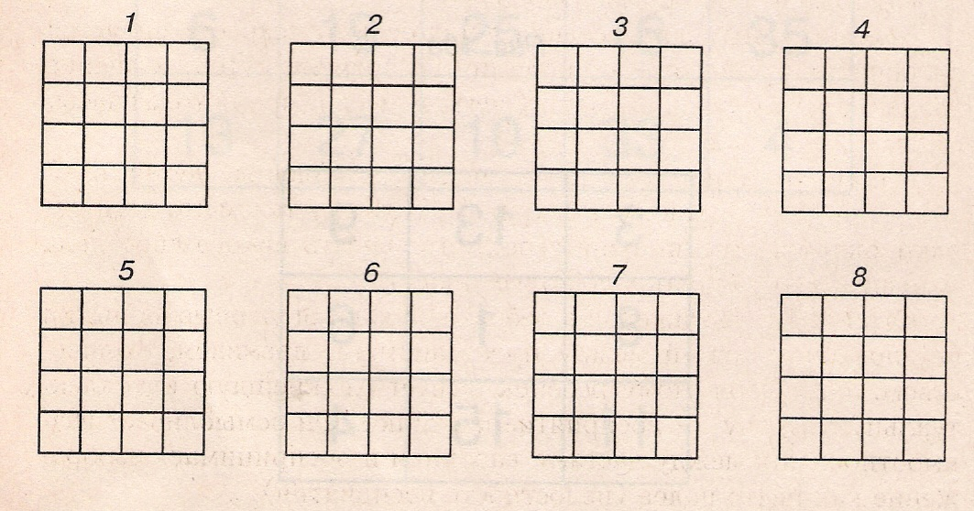

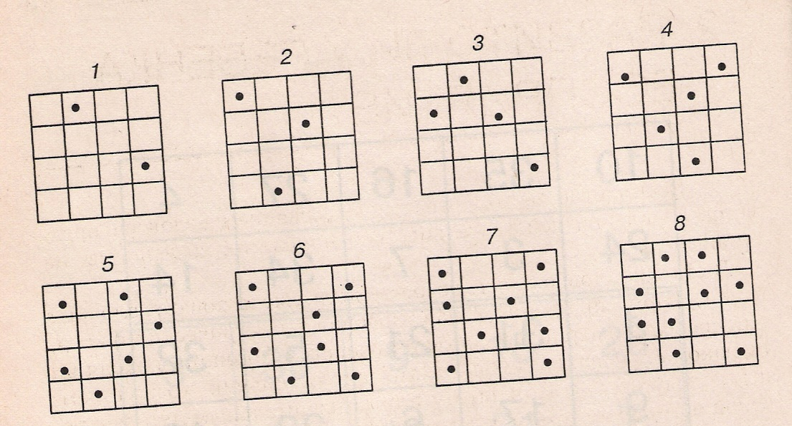

Объем внимания определяется числом точек, которые ребенок смог правильно воспроизвести на любой из карточек ( выбирается та из них, на которой было воспроизведено безошибочно самое большое количество точек)

